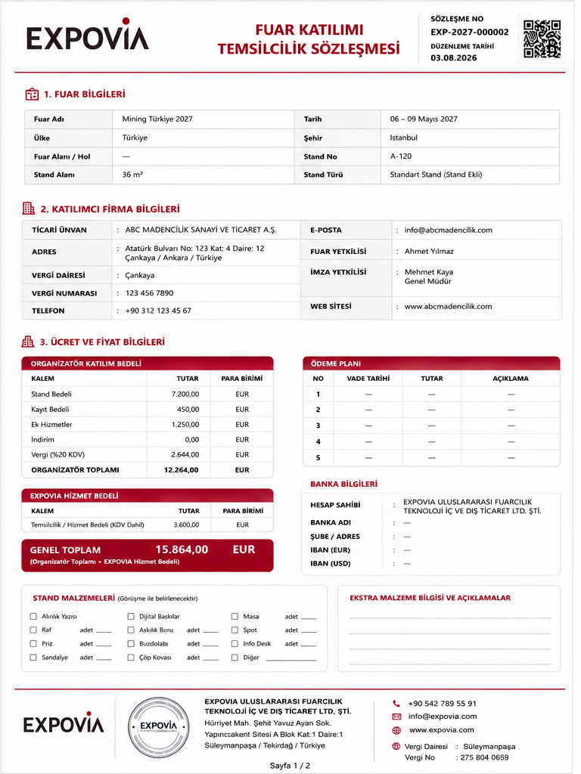
EXP-2027-000002
03.08.2026
Mining Türkiye 2027
06 - 09 Mayıs 2027
Türkiye
İstanbul
İFM
Hol 4
A-120
36 m²
Standart Stand
Köşe
ABC MADENCİLİK SANAYİ VE TİCARET A.Ş.
info@abcmadencilik.com
Atatürk Bulvarı No: 123 Kat: 4 Daire: 12
Ankara
Türkiye
Ahmet Yılmaz
Mehmet Kaya - Genel Müdür
Çankaya
123 456 7890
+90 312 123 45 67
www.abcmadencilik.com
7.200,00
EUR
450,00
EUR
1.250,00
EUR
0,00
EUR
2.644,00
EUR
12.264,00
EUR
3.600,00
EUR
15.864,00
EUR
01.09.2026
8.000,00
EXPOVIA
02.09.2026
7.864,00
EXPOVIA

Örnek Bankası
İstanbul Kurumsal Şube
TR00 0000 0000 0000 0000 0000 00
TR00 0000 0000 0000 0000 0000 01
☐
☐
☒
☐
☐
☒
☐
☐
☐
☒
☐
☐
1

3

2

Ek talepler görüşme ile belirlenecektir.

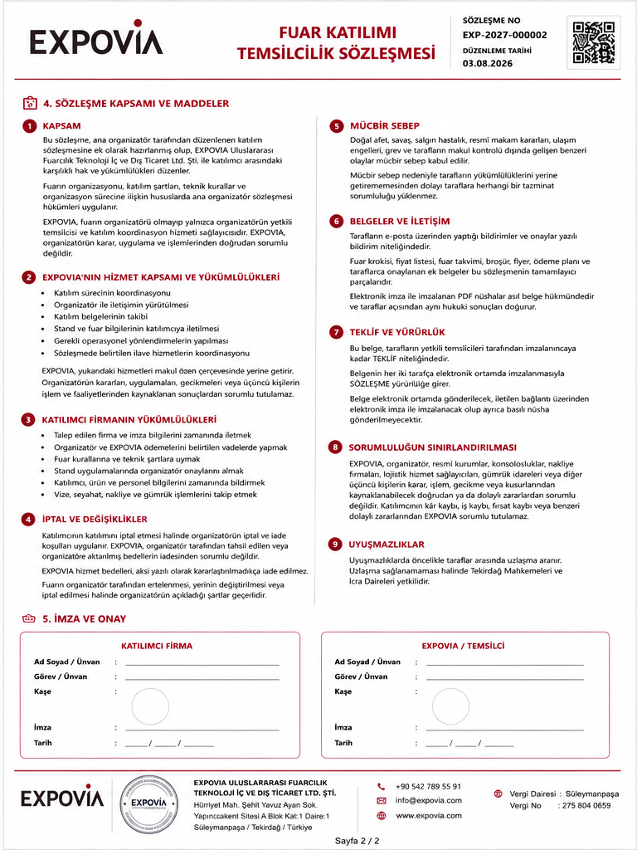
Mehmet Kaya - Genel Müdür
03.08.2026
Ayşe Demir - Satış Direktörü
03.08.2026

